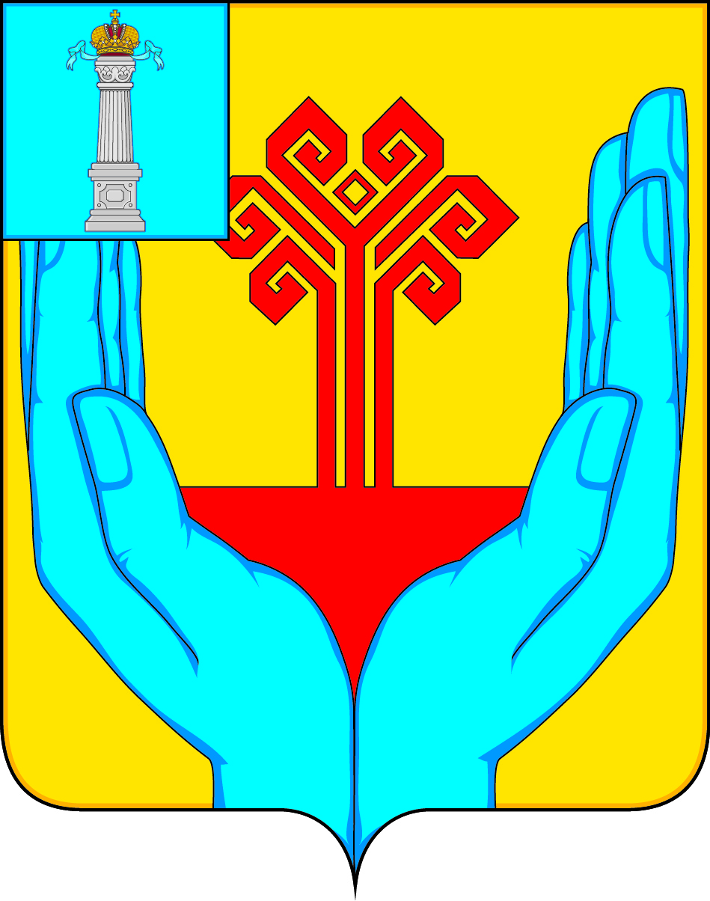

АДМИНИСТРАЦИЯ МУНИЦИПАЛЬНОГО ОБРАЗОВАНИЯ

**«КАРГИНСКОЕ СЕЛЬСКОЕ ПОСЕЛЕНИЕ»**

**ВЕШКАЙМСКОГО РАЙОНА УЛЬЯНОВСКОЙ ОБЛАСТИ**

**ПОСТАНОВЛЕНИЕ**

от 07 ноября 2023г. №184

с.Каргино

О внесении изменений в постановление от 03.11.2022 №120 «Об утверждении муниципальной программы «Благоустройство территории Каргинского сельского поселения»****Вешкаймского района Ульяновской области»****

Постановляю:

1. Внести в постановление от 03.11.2022 №120«Об утверждении муниципальной программы  **«Благоустройство территории Каргинское сельское поселение» Вешкаймского района Ульяновской области**» изменения следующего содержания:

1.1. В паспорте программы «Предполагаемый объём финансирования Программы» изложить в следующей редакции:

Общий объём финансирования Программы – 3 755 333 руб. (из местного бюджета) в том числе по годам:

2023 год: 511840,00 руб. (местный бюджет);

2024 год: 374280,00 руб. (местный бюджет);

2025 год: 385180,00 руб. (местный бюджет);

2026 год: 396190,00 руб. (местный бюджет);

2027 год: 1037851,00 руб. (местный бюджет);

2028 год: 1049992,00 руб. (местный бюджет).

1.2. Приложение 2 к Программе Система мероприятий муниципальной программы муниципального образования «Каргинское сельское поселение» Вешкаймского района Ульяновской области «**Благоустройство территории Каргинское сельское поселение» Вешкаймского района Ульяновской области** изложить в следующей редакции:

|  |  |  |  |
| --- | --- | --- | --- |
|  |  |  | ПРИЛОЖЕНИЕ № 2  к Программе |

Система мероприятий

муниципальной программы муниципального образования «Каргинское сельское поселение»

Вешкаймского района Ульяновской области **«Благоустройство территории Каргинское сельское поселение»**

|  |  |  |  |  |  |  |  |  |  |  |  |  |  |  |  |
| --- | --- | --- | --- | --- | --- | --- | --- | --- | --- | --- | --- | --- | --- | --- | --- |
| N п/п | Наименование проекта, основного мероприятия (мероприятия) | Ответственные испол-нители мероприятия | Срок реализации | | Контро-льное событие | Дата наступления контрольного события | Наименование целевого индикатора | Источник финансового обеспечения | Объем финансового обеспечения реализации мероприятий по годам, тыс. руб. | | | | | | |
|  |  |  | начала | окончания |  |  |  |  | всего | 2023  год | 2024 год | 2025 год | 2026 год | 2027  год | 2028 год |
| 1 | 2 | 3 | 4 | 5 | 6 | 7 | 8 | 9 | 10 | 11 | 12 | 13 | 14 | 15 |  |
| 1. | Оплата за уличное освещение | Администрация МО «Каргинское сельское поселение» | 01.01.2023 | 31.12.2028 | * | * | Расходы на уличное освещение территории МО «Каргинское сельское поселение» | Бюджет МО «Каргинское сельское поселение» | 2796425,00 | 511740,00 | 374180,00 | 385180,00 | 396190,00 | 553497,00 | 575638,00 |
| 2. | Оплата за аренду опор уличного освещения | Администрация МО «Каргинское сельское поселение» | 01.01.2023 | 31.12.2028 | * | * | Расходы на уличное освещение территории МО «Каргинское сельское поселение» | Бюджет МО «Каргинское сельское поселение» | 199320,00 |  |  |  |  | 99660,00 | 99660,00 |
| 3. | Оплата работнику за обслуживание фонарей уличного освещения | Администрация МО «Каргинское сельское поселение» | 01.01.2023 | 31.12.2028 | * | * | Расходы на уличное освещение территории МО «Каргинское сельское поселение» | Бюджет МО «Каргинское сельское поселение» | 153388,00 |  |  |  |  | 76694,00 | 76694,00 |
| 4. | Приобретение электротоваров | Администрация МО «Каргинское сельское поселение» | 01.01.2023 | 31.12.2028 | * | * | Расходы на уличное освещение территории МО «Каргинское сельское поселение» | Бюджет МО «Каргинское сельское поселение» | 100000,00 |  |  |  |  | 50000,00 | 50000,00 |
| 5. | Приобретение семян для рассады | Администрация МО «Каргинское сельское поселение» | 01.01.2022 | 31.12.2026 | * | * | Расходы на озеленение территории МО «Каргинское сельское поселение» | Бюджет МО «Каргинское сельское поселение» | 6000,00 |  |  |  |  | 3000,00 | 3000,00 |
| 6. | Благоустройство кладбищ, устройство ограждений и их ремонт | Администрация МО «Каргинское сельское поселение» | 01.01.2023 | 31.12.2028 | * | * | Расходы на организацию и содержание мест захоронения | Бюджет МО «Каргинское сельское поселение» | 120000,00 |  |  |  |  | 60000,00 | 60000,00 |
| 7. | Обкос сорной растительности на общественной территории поселения | Администрация МО «Каргинское сельское поселение» | 01.01.2023 | 31.12.2028 | * | * | Прочие мероприятия по благоустройству территории МО «Каргинское сельское поселение» | Бюджет МО «Каргинское сельское поселение» | 85000,00 |  |  |  |  | 40000,00 | 45000,00 |
| 8. | Спил аварийных деревьев | Администрация МО «Каргинское сельское поселение» | 01.01.2023 | 31.12.2028 | * | * | Прочие мероприятия по благоустройству территории МО «Каргинское сельское поселение» | Бюджет МО «Каргинское сельское поселение» | 80000,00 |  |  |  |  | 50000,00 | 30000,00 |
| 9. | Ремонт памятников воинам, павшим в годы ВОВ и благоустройство прилегающей территории | Администрация МО «Каргинское сельское поселение» | 01.01.2023 | 31.12.2028 | * | * | Прочие мероприятия по благоустройству территории МО «Каргинское сельское поселение» | Бюджет МО «Каргинское сельское поселение» | 40000,00 |  |  |  |  | 20000,00 | 20000,00 |
| 10. | Проект «Народный бюджет» | Администрация МО «Каргинское сельское поселение» | 01.01.2023 | 31.12.2028 | * | * | Реализация проекта «Народный бюджет» | Бюджет МО «Каргинское сельское поселение» | 175200,00 | 100,00 | 100,00 |  |  | 85000,00 | 90000,00 |
| Всего по муниципальной программе | | | | | | | | Всего, в том числе: | 3755333,00 | 511840,00 | 374280,00 | 385180,00 | 396190,00 | 1037851,00 | 1049992,00 |
|  | | | | | | | | бюджетные ассигнования областного бюджета |  |  |  |  |  |  |  |
|  | | | | | | | | бюджетные ассигнования федерального бюджета <*> |  |  |  |  |  |  |  |

2. Настоящее постановление подлежит официальному опубликованию в газете «Каргинский вестник».

Глава администрации Ю.В. Симонова